"Отчёт по лабораторной работе №4

Информационная безопасность" subtitle: “Дискреционное разграничение прав в Linux. Два пользователя” author: "Выполнил: Негматуллаев Бежан Шухратович ,

НФИбд-02-21, 1032215469"

# Цель работы

Получение практических навыков работы в консоли с расширенными атрибутами файлов.

# Выполнение лабораторной работы

## Атрибуты файлов

1. От имени пользователя guest определите расширенные атрибуты файла Установите командой chmod 600 file1 на файл file1 права, разрешающие чтение и запись для владельца файла.

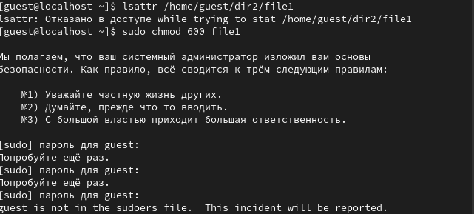

(рис. 1.)

1. Попробуйте установить на файл /home/guest/dir1/file1 расширенный атрибут a от имени пользователя guest: chattr +a /home/guest/dir1/file1. В ответ вы должны получить отказ от выполнения операции.

(рис. 2.)

(рис. 2.)

1. Зайдите на третью консоль с правами администратора либо повысьте свои права с помощью команды su. Попробуйте установить расширенный атрибут a на файл /home/guest/dir1/file1 от имени суперпользователя:chattr +a /home/guest/dir1/file1

(рис. 3.)

(рис. 3.)

1. От пользователя guest проверьте правильность установления атрибута: lsattr /home/guest/dir1/file1

(рис. 4.)

(рис. 4.)

1. Выполните дозапись в файл file1 слова «test» командой echo “test” /home/guest/dir1/file1. После этого выполните чтение файла file1 командой cat /home/guest/dir1/file1 Убедитесь, что слово test было успешно записано в file1

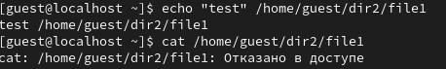

(рис. 5.)

1. Попробуйте удалить файл file1 либо стереть имеющуюся в нём информацию командой echo “abcd” > /home/guest/dirl/file1 Попробуйте переименовать файл.

(рис. 6.)

(рис. 6.)

1. Попробуйте с помощью команды chmod 000 file1 установить на файл file1 права, например, запрещающие чтение и запись для владельца файла. Удалось ли вам успешно выполнить указанные команды?

(рис. 7.)

(рис. 7.)

Снимите расширенный атрибут a с файла /home/guest/dirl/file1 от имени суперпользователя командой chattr -a /home/guest/dir1/file1 Повторите операции, которые вам ранее не удавалось выполнить. Ваши наблюдения занесите в отчёт. Повторите ваши действия по шагам, заменив атрибут «a» атрибутом «i». Удалось ли вам дозаписать информацию в файл? Ваши наблюдения занесите в отчёт

(рис. 8.)

(рис. 8.)

# Вывод

Были получены практические навыки работы в консоли с группами, закреплены теоретические основы дискреционного разграничения доступа в современных системах с открытым кодом на базе ОС Linux